**直営による維持修繕作業　施設の長寿命化に資する取組み例　　　　　　　　　　　　　　　　　　　　　　　　　参考資料４**

**橋面舗装のクラック注入**

**支承可動部へのグリス注入**

**小規模橋梁の支承塗装塗替**

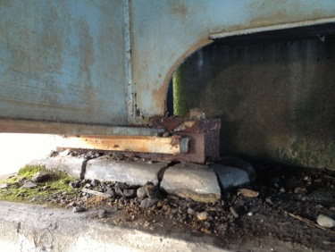

**《事　前》**

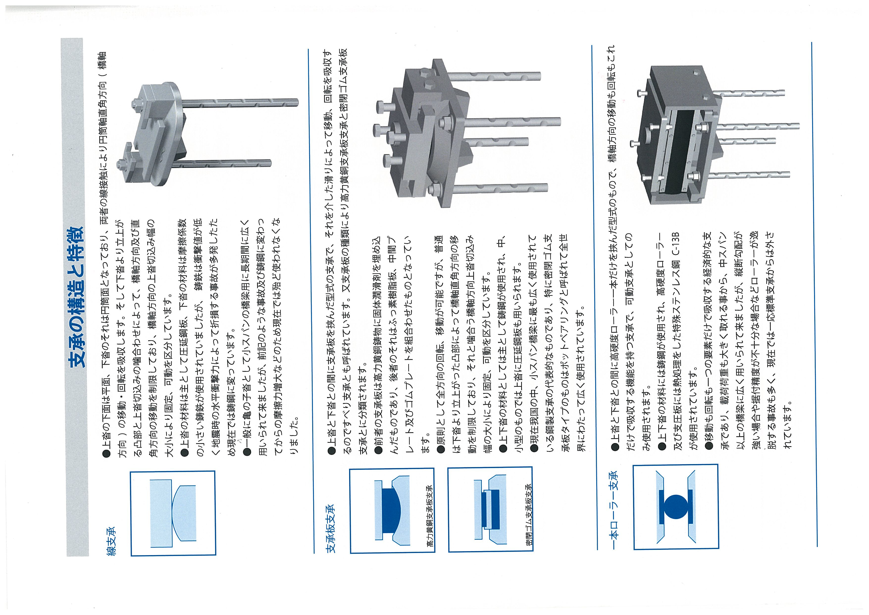

水平すべり面

ここに注入

回転すべり面

ここにも注入

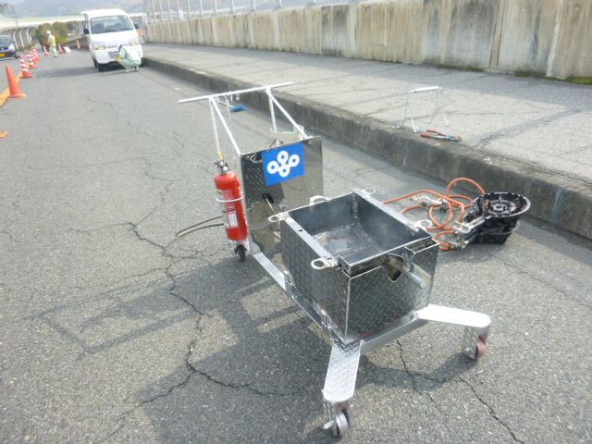

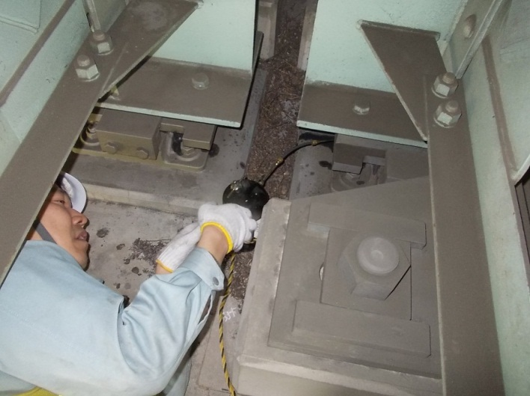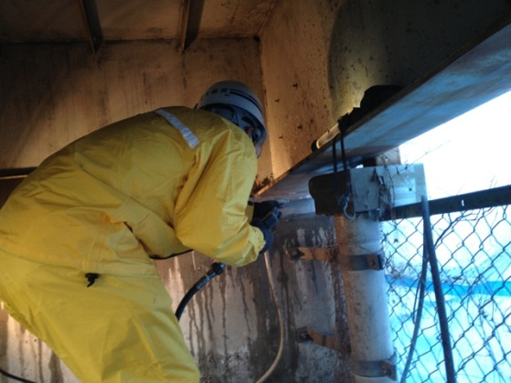

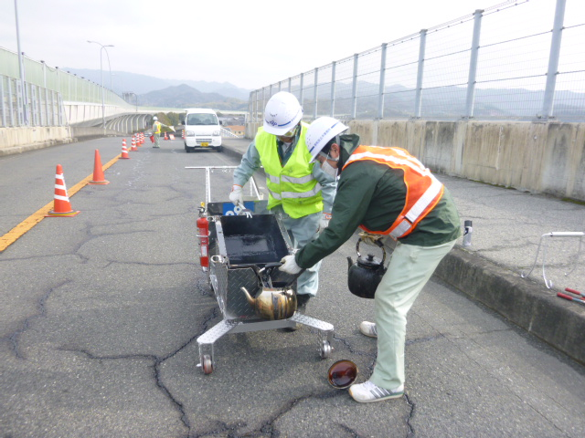

**《作　業　中》**

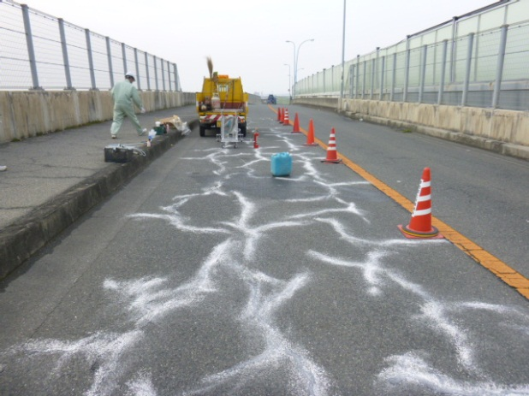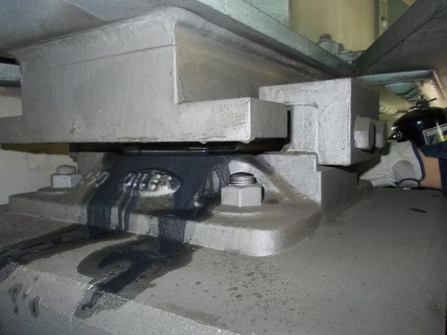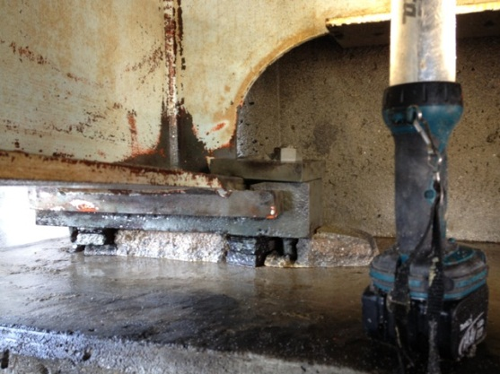

**《事　後》**